TRƯỜNG ĐẠI HỌC CÔNG NGHỆ SÀI GÒN
KHOA CÔNG NGHỆ THÔNG TIN
---------------------------

BÁO CÁO BÀI TẬP
NHẬP MÔN WEB VÀ ỨNG DỤNG
Tên đề tài:
WED KINH DOANH XE MỚI, CŨ

HỌ TÊN SV : NGUYỄN HOÀNG XUÂN THIỆN
LỚP : D20_TH02
MSSV : DH52002390
GVHD : NGUYỄN TRỌNG NGHĨA
TP.HCM - 2022

LỜI CẢM ƠN
Với lòng biết ơn sâu sắc nhất, em xin gửi đến quý Thầy Cô ở Khoa Công
Nghệ Thông Tin – Trường Đại Học Công Nghệ Sài Gòn đã cùng với tri thức và tâm
huyết của mình để truyền đạt vốn kiến thức tổ chức cho chúng em được tiếp cận với
môn học mà theo em là hữu ích đối với sinh viên ngành Công Nghệ Thông Tin .Đó
là môn học “Nhập môn web và ứng dụng”. Một môn học có thể giúp cho các sinh viên ngành Công Nghệ Thông Tin bước đầu có thể hiểu và nắm vững nhiều điều cơ bản để có thể tạo nên một trang web.
Xin chân thành cảm ơn giảng viên Nguyễn Trọng Nghĩa đã tận tâm hết mình
hướng dẫn em qua từng buổi học, thảo luận về đề tài. Nếu không có những lời
hướng dẫn, dạy bảo của thầy thì em nghĩ bài báo cáo này rất khó có thể hoàn thiện
được. Một lần nữa, nhóm xin chân thành cảm ơn thầy.
Bài thu hoạch được thực hiện trong khoảng thời gian 10 tuần. Bước đi vào
thực tế, tìm hiểu về web, kiến thức của em. Do vậy, không tránh khỏi những thiếu
sót là điều chắc chắn, em rất mong nhận được ý kiến đóng góp quý báu của thầy để
kiến thức của em trong đồ án lần này được hoàn thiện hơn.
Sau cùng, em xin kính chúc quý thầy cô trong Khoa Công Nghệ
Thông Tin và đặc biệt thầy Nguyễn Trọng Nghĩa thật dồi dào sức khỏe, niềm tin để
tiếp tục thực hiện sứ mệnh cao đẹp của mình là truyền đạt kiến thức cho thế hệ mai
sau.
Xin chân thành cảm ơn!
MỤC LỤC

LỜI CẢM ƠN
- GIỚI THIỆU
- Lý do chọn đề tài Trang 3
- Địa chỉ đề tài Trang 3
- NỘI DUNG
  - Giao diện Trang
  - Các đặc điểm nổi bật của Template Trang
  - Bố cục, CSS Trang
  - Địa chỉ template tham khảo Trang
  - Các chức năng nổi bật

  - Hiệu ứng xuất hiện các phần tử khi load trang Trang
  - Hiệu ứng Marquee Trang
  - Hiệu ứng đổi màu các phần tử khi rê chuột, dừng chuyển
động khi rê chuột lên trên phần tử Trang
  - Hiệu ứng phóng to các phần tử khi rê chuột Trang
  - Nút Back to Top Trang
- TÀI LIỆU THAM KHẢO Trang

- GIỚI THIỆU
- Lý do chọn đề tài:
Áp dụng kiến thức đã học ở Thực hành Nhập môn Web & Ứng dụng đã học xây
dựng giao diện Website giới thiệu Kinh Doanh các loại xe máy, ô tô,... cũ và mới.
Tạo ra một Website để có thể đáp ứng nhu cầu kinh doanh các loại xe trên thị trường, đáp ứng nhu cầu truyền thông, có thể cạnh tranh với các cơ sở kinh doanh khác trên thị trường.
Báo cáo cuối kì môn Nhập môn Web & Ứng dụng của giảng viên Nguyễn Trọng Nghĩa.
- Địa chỉ đề tài:
https://xuanthien160602.github.io/do-an-nhap-mon-web/

- NỘI DUNG
- Giao diện
  - Các đặc điểm nổi bật của Template
- Giao diện nổi bật.
- Dễ sử dụng, dễ chỉnh sửa.
- Có tính thẫm mĩ
  - Bố cục, CSS
- Website gồm có 4 phần chính
▫ Thanh Menu gồm 2 phần:
▪ Logo cửa hàng.
▪ Các Icon Menu → (Home, Car, Motorbike, Truck, User, Sell)
▫ Thanh tìm kiếm gồm 2 phần:
▪ Banner
▪ Tìm theo tên xe, hãng, xe, dòng xe, Khu vực lọc theo tỉnh thành, Loại xe
▫ Content gồm 4 phần:
▪ Tin rao mới nhât.
▪ Tìm nhanh theo Logo hãng xe.
▪ Danh sách xe:
⸰ Xe máy.
⸰ Ô tô.
⸰ Xe tải.
▪ Tin tức liên quan đến các loại xe, dòng xe.
▫Footer gồm có 2 phần chính:
▪Thông tin
⸰ Trang
⸰ Chính sách
⸰ Liên hệ
▪ Tên, lớp, mã số sinh viên
-CSS:
-container{
font-family: Arial, Helvetica, sans-serif; toàn bộ sử dụng phông chữ Arial
}
Header{
Height: 100px; chiều cao 100px
Display: flex; vùng chứa, trải đều các phần tử thành hàng ngang
Align-items: center; các phần tử nằm giữa theo chiều cao
Justify-content: space-between; khoảng cách giữa các phần tử theo chiều rộng
}
Search-container{
Height: 445px; chiều cao 445 px
Background: url(images/banner.png) no-repeat; background không lặp lại
Display: flex; vùng chứa, trải đều các phần tử thành hàng ngang
Align-items: flex-end; các phần tử nằm cuối ô theo chiều cao
Justify-content: space-between; khoảng cách giữa các phần tử theo chiều rộng
}
Content{
Margin: 0 105px; khoảng cách trên dưới 0px, khoảng cách trái phải 105px so với các phần tử bên ngoài
}
Footer{
Margin-top: 50px; khoảng cách với phần tử nằm phía trên 50px
Border-top: 1px solid; đường viền trên dày 1px nét liền
Padding-top: 30px; khoảng cách từ đường viền trên đến phần tử nằm trong 30px

  - Địa chỉ template tham khảo
- https://xetot.com và một số Wedsite khác
- Các chức năng nổi bật

  - Thay đổi màu phần tử khi rê chuột và chọn:
Khi chưa rê chuột:

Khi rê chuột:
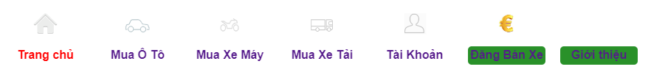
Mô tả: dùng thuộc tính hover để đổi màu khi rê chuột và active để cố định màu khi chọn
  - Hiệu ứng phóng to các phần tử khi rê chuột
Khi chưa rê chuột:
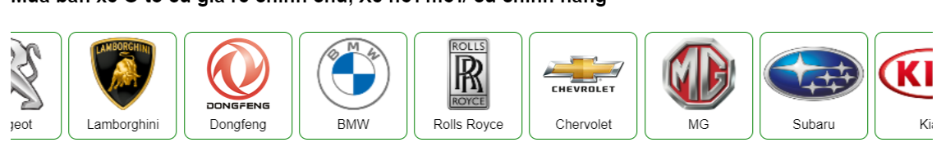
Khi rê chuột:
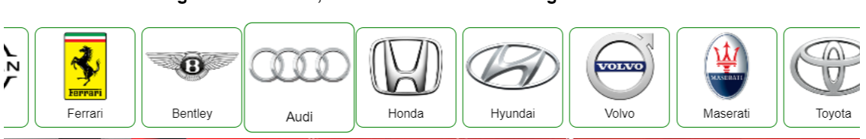
Mô tả:
Dùng thuộc tính trantision ở phần tử cha và hover ở phần tử con để thay đổi kích thước khi rê chuột
  - Hiệu ứng chuyển động của phần tử:
Dùng thuộc tính Marquee để tạo hiệu ứng chuyện động cho phần tử, dùng thuộc tính onmouseover và onmouseout để tạo hiệu ứng dừng lại khi rê chuột lên trên và tiếp tục chuyển động khi đưa trỏ chuột ra ngoài.
  - Nút Back to Top
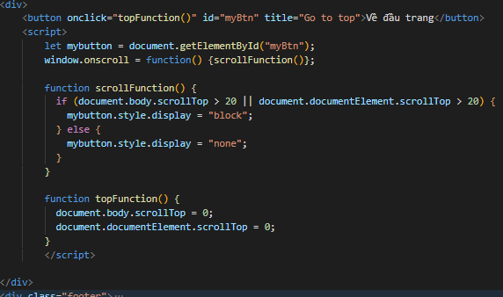
  - Hiệu ứng xuất hiện các phần tử
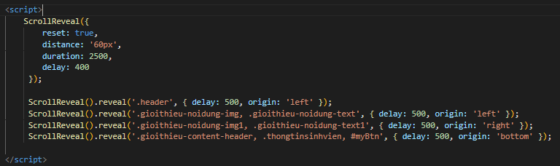

- TÀI LIỆU THAM KHẢO
[1] …https://xetot.com
[2] …https://cdnjs.com/libraries/font-awesome
[3] …https://scrollrevealjs.org/api/constructor.html
[4] …www.w3schools.com

